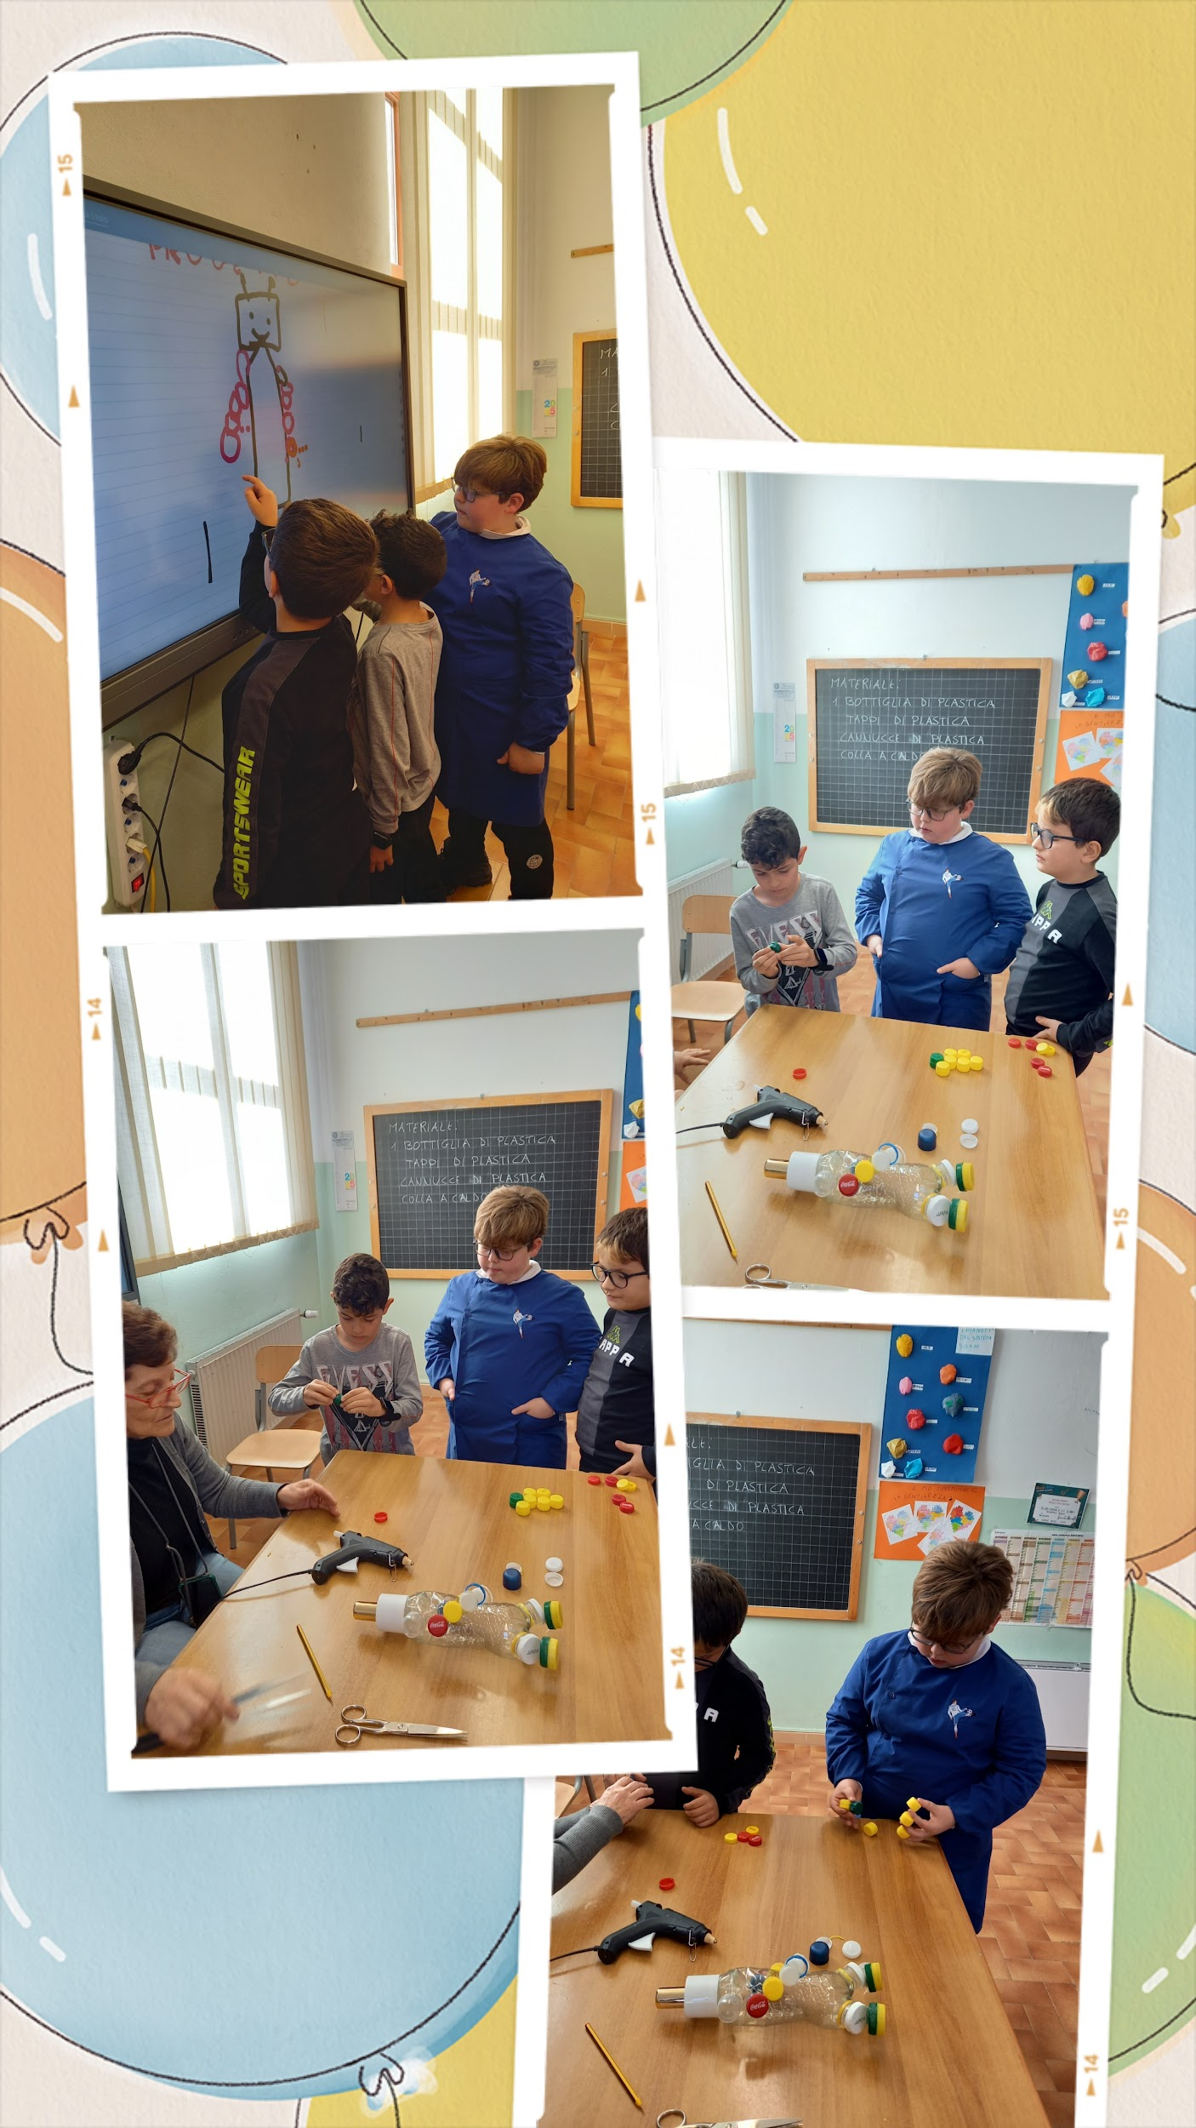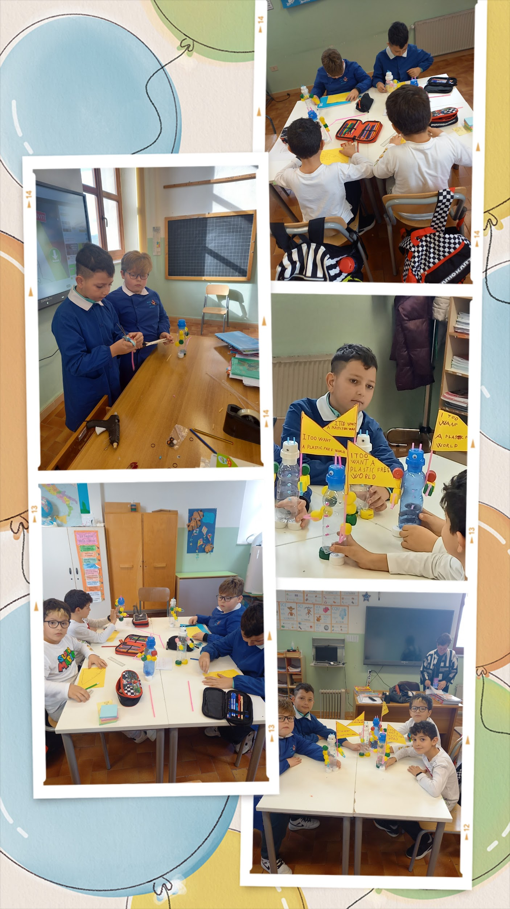

Gli alunni si sono cimentati nella progettazione e realizzazione di un robot giocattolo utilizzando materiali di scarto, principalmente plastica.

Attraverso il lavoro di gruppo hanno condiviso conoscenze, discusso soluzioni, sviluppato idee creative, migliorato competenze tecniche, sociali. Non solo, hanno anche compreso l'importanza del riciclo e del recupero dei materiali. Inoltre hanno apprezzato e amato ancor di più quel meraviglioso e generoso elemento della natura che è il mare.